Самая большая церковь в мире
Каждый человек проходит свой жизненный путь по-своему. У каждого своя дорога к Богу. По вере твоей, тебе воздастся.
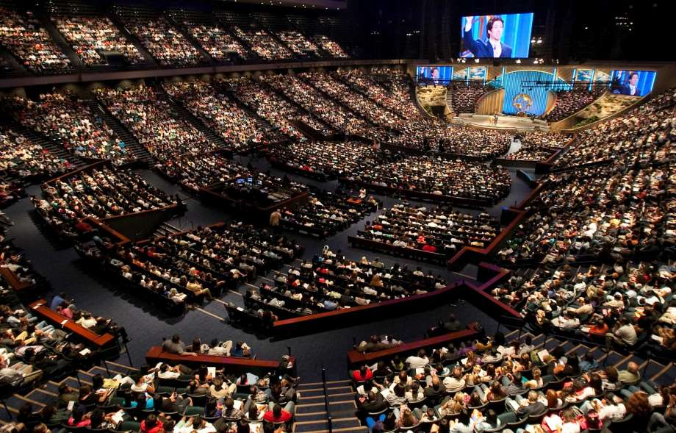
К какой бы религии ты не принадлежал, домашняя молитва очень важна. Но коллективная молитва имеет гораздо большую силу. Поэтому с незапамятных времен человек любой конфессиональной принадлежности ищет свой приход, свою аудиторию, чтобы вместе с ней, вместе со своими единомышленниками и духовным пастырем возносить молитвы к Богу.
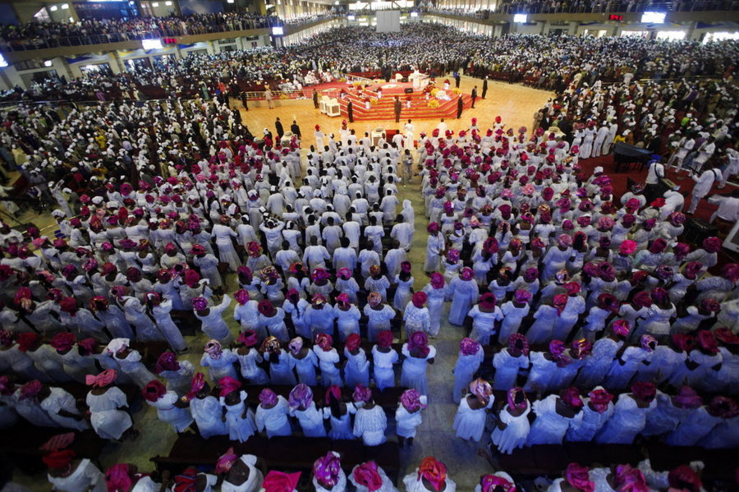
Как правило, церковные общины создавались из прихожан, обитающих неподалеку друг от друга, в одном небольшом городке или поселении, и насчитывали от нескольких десятков до нескольких тысяч участников. Сейчас в эпоху глобализации и возможности быстрого перемещения на большие расстояния, благодаря открывшимся новым техническим возможностям, возникла потребность собирать большие аудитории прихожан.
Так сложилось, что много самых значительных церковных сообществ находится на африканском континенте, а именно в Нигерии. В большинстве своем это протестантские приходы, относящиеся к разным ветками протестантских церквей.
Скиния веры
«Скиния веры» записана в Книге рекордов Гиннеса, как самое большое церковное здание. Она вмещает 50 000 человек, и еще 250 000 человек одновременно могут находиться вокруг церкви на улице. Этот приход возглавляет епископ Давид О. Эдепо. Он считается одним из самых известных проповедников в Нигерии. Сеть его приходов «Часовня победителей» в Нигерии представлена более чем в 300 городах во всех штатах страны.
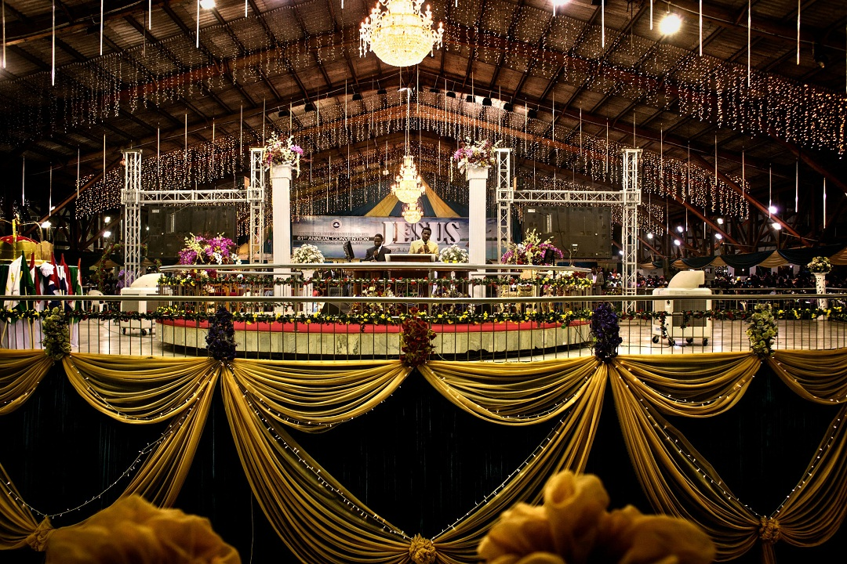

В прошлом наличие мест для собраний и коллективных молитв не давало возможность всем прихожанам комфортабельно разместиться. Люди молились на близлежащих улицах. В 1998 году О. Эдепо предложил построить новый зал для размещения большего числа верующих. Так появилась церковь «Скинии Веры» в Оте.
Здание было построено в рекордные сроки. Для этого потребовалось всего 12 месяцев. Место, где была построена церковь, находится в Оте, пригороде Лагоса. Общая площадь составляет около 20 км. Здесь, помимо самой церкви, расположены и другие объекты инфраструктуры.
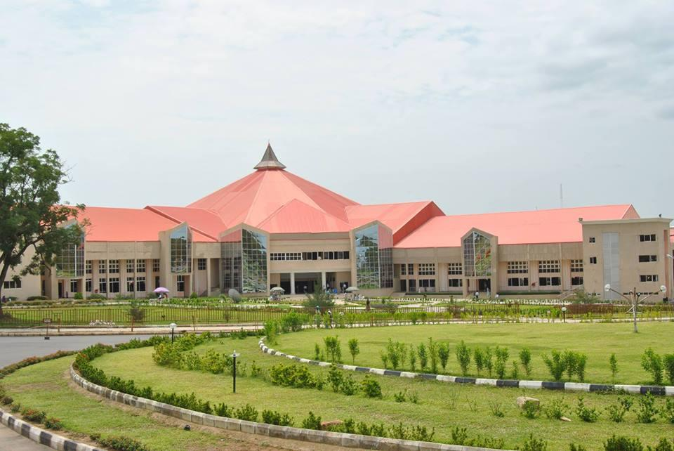
Территорию обслуживают более 2000 служащих церкви. Все дополнительные здания и службы помогают сделать расположение паломников и верующих максимально комфортным. Они охватывают все сферы жизнедеятельности людей.
В наши дни церковные службы в «Скинии Веры» транслируются в Интернете для всех народов Земли. Книги о Боге и вере печатаются огромными тиражами. У церкви есть даже собственный самолет. Как видите, силами верующих и спонсоров можно воплотить в жизнь даже самый грандиозный проект.

